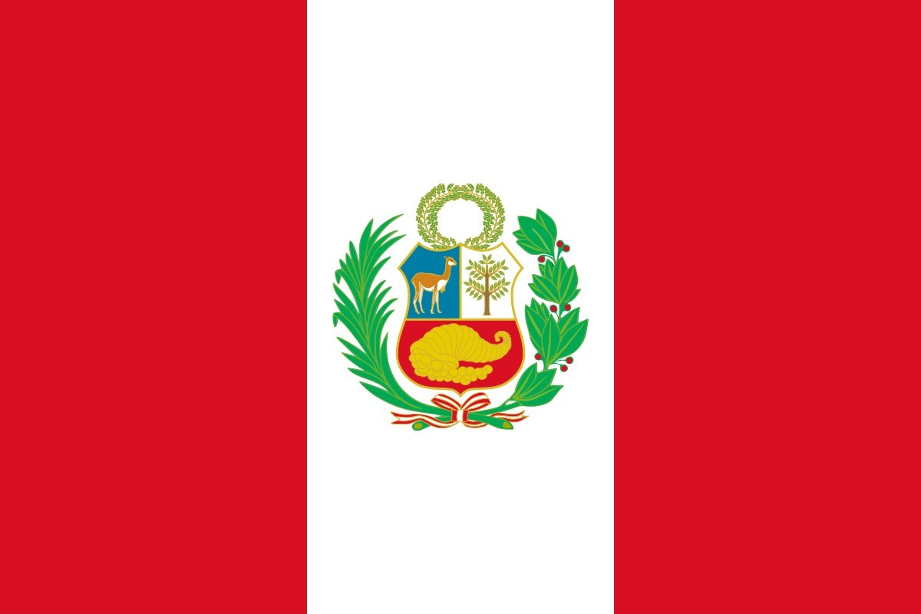
Dossiê

República
do Peru

INFORMAÇÕES
POR OEA 2019

O país

O Peru, oficialmente do República do Peru, é um país sul- americano limitado ao norte pelo Equador e pela Colômbia, a leste pelo Brasil e pela Bolívia e ao sul pelo Chile. A popu- lação peruana, estimada em 31 milhões, é de origem multi- étnica com um alto grau de mestiçagem, incluindo amerín- dios, europeus, africanos e asiáticos. O idioma oficial é prin- cipalmente o espanhol, ainda que um número significativo de peruanos fale quíchua e outras línguas nativas. A com- posição da população do Peru é: 73% de contribuição indí- gena, 15,10% de contribuição europeia e 11,90% de contri- buição africana. O país participa da União de Nações Sul- Americanas (UNASUL), do Mercado Comum do Sul (MERCOSUL), da Comunidade Andina (CAN), da Coopera- ção Econômica da Ásia e do Pacífico (APEC) e da OEA, en- tre outros.

O país e a OEA

Vinte e um países se reuniram em Bogotá, em 1948, para a assinatura da Carta da OEA, e o Peru foi um deles. O Peru é abertamente favorável à atuação da OEA e afirma que os interesses do país no hemisfério coincidem com os pilares fundamentais da organização. Para a política externa do Peru, a integração regional e sub-regional é também um objetivo fundamental que complementa e não se opõe ao trabalho interamericano. A OEA tem apoiado o país em diversos sentidos e por outro lado o Peru também tem par- ticipado das reuniões e valorizado a OEA como um ambien- te de decisões pacíficas.

Relações com as questões indígenas

O Peru é um país fortemente marcado pela presença indí- gena, eles estão representados no país por 38% da popula- ção. Os principais desafios no país tem sido tentar balance- ar a questão territorial entre os nativos, sua legislação e o anseio de empresas. Os povos indígenas podem ter acesso exclusivo a terra caso sejam titulados, porém o processo de
titulação de comunidades nativas é extremamente burocrá- tico e lento, e não constitui uma prioridade política do Esta- do peruano. Enquanto isso, tem avançado a expansão das atividades agropecuárias, florestais, petroleiras e minera- doras em territórios que ainda estão pendentes de titula- ção. No entanto o país tem feito algum avanço na questão, por exemplo valorizando as línguas indígenas — mesmo a constituição peruana reconhecendo o espanhol como idio- ma oficial, ela ainda prevê o quéchua, o aymará e outras como línguas oficiais do país. Também foi permitido no Peru que os representantes de mais de 200 comunidades indígenas da etnia Wampi criassem o Governo Territorial Autônomo da Nação Wampis, o primeiro desse tipo em toda a Amazônia, com sua própria Constituição.

